LAPORAN UJIAN AKHIR SEMESTER
BACKEND DEVELOPMENT



Disusun Oleh:
Nama | : Dava Agus Setiawan
NIM | : 24.01.5152
Kelas | : 24D3TI01
Mata Kuliah | : Backend Development
Tanggal | : 22 Januari 2026

PROGRAM STUDI TEKNIK INFORMATIKA
FAKULTAS ILMU KOMPUTER
UNIVERSITAS AMIKOM YOGYAKARTA
2025/2026

- Ringkasan Proyek
Proyek ini bertujuan untuk membangun sistem backend yang modular menggunakan arsitektur Microservices. Sistem terdiri dari dua layanan utama: User Service (untuk manajemen pengguna dan autentikasi) dan Order Service (untuk manajemen pemesanan). Komunikasi antar-service dilakukan secara asynchronous menggunakan RabbitMQ untuk memastikan performa yang tinggi. Seluruh aplikasi dikemas menggunakan Docker agar mudah dijalankan di berbagai lingkungan, serta dilengkapi dengan pipeline CI/CD (GitHub Actions) untuk mengotomatisasi proses pengujian (testing) dan build setiap kali ada perubahan kode. Frontend sederhana juga disertakan untuk mendemonstrasikan interaksi pengguna.

- Diagram Arsitektur Full-Stack (System Architecture)
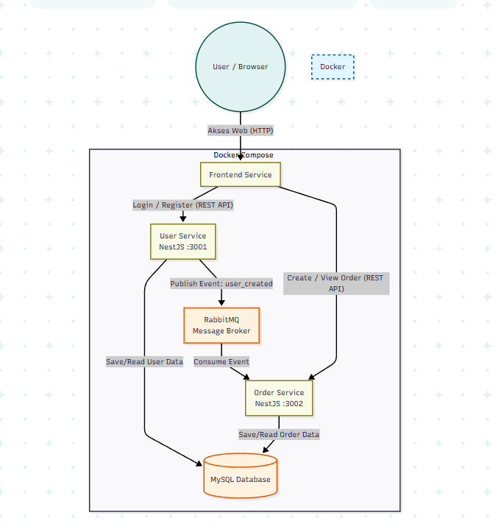

- Alur Kerja Sistem:
Interaksi Pengguna (Client & Frontend):
- Pengguna (User) mengakses aplikasi melalui browser (Frontend).
- Frontend berjalan sebagai layanan tersendiri yang berkomunikasi dengan Backend menggunakan protokol HTTP (REST API).

Layanan Backend (Microservices):
- Sistem backend terbagi menjadi dua layanan terpisah: User Service (berjalan di port 3001) dan Order Service (berjalan di port 3002).
- Kedua layanan ini dibangun menggunakan framework NestJS.
- Setiap layanan memiliki tanggung jawab spesifik (Single Responsibility Principle): User Service mengurus data pengguna, dan Order Service mengurus data pesanan.

Penyimpanan Data (Database):
- Setiap layanan menyimpan dan mengambil data dari MySQL Database. Dalam arsitektur ini, database digunakan bersama (shared) atau bisa juga terpisah secara logis tergantung konfigurasi tabelnya.

Komunikasi Asynchronous (RabbitMQ):
- Ini adalah bagian inti dari Microservices. Ketika user baru mendaftar di User Service, layanan ini tidak memanggil Order Service secara langsung.
- Sebaliknya, User Service mengirimkan pesan (event) bertajuk 'user_created' ke RabbitMQ (Message Broker).
- Order Service yang sedang "mendengarkan" RabbitMQ akan menangkap pesan tersebut dan memprosesnya secara otomatis (misalnya: membuat log user atau menyiapkan data awal order).

- Daftar File Kode Penting dan Link Github
File Kode | Lokasi | Fungsi Utama
docker-compose.yml | root folder | Mengatur orkestrasi container untuk menjalankan User Service, Order Service, RabbitMQ, dan Database secara bersamaan.
ci.yml | .github/workflows/ | Konfigurasi GitHub Actions untuk menjalankan pipeline CI/CD otomatis (install, build, dan test) setiap kali ada push.
app.module.ts | user-service/src/ | Modul utama User Service yang mengatur koneksi database (TypeORM) dan konfigurasi RabbitMQ Client.
orders.controller.ts | order-service/src/orders/ | Event listener yang berfungsi menerima pesan dari RabbitMQ (event user_created) dan memprosesnya.
register.dto.ts | user-service/src/register/dto/ | Data Transfer Object untuk memvalidasi format data input (email, password, nama) saat registrasi user.
main.ts | order-service/src/ | Entry point aplikasi Order Service yang mengaktifkan koneksi Microservice agar bisa terhubung ke RabbitMQ.
Dockerfile | user-service/ (dan order-service/) | Instruksi untuk mem-build image container aplikasi, termasuk copy file, install dependencies (npm install), dan build production.
- Contoh Kode dan Penjelasan
- DTO (Data Transfer Object) File: user-service/src/register.dto.ts
Class RegisterDto berfungsi sebagai filter atau validator data yang dikirim oleh pengguna saat melakukan registrasi. Dengan menggunakan library class-validator, sistem secara otomatis memvalidasi input sebelum diproses lebih lanjut:
    - @IsEmail(): Memastikan input email memiliki format email yang sah (misal: ada karakter '@' dan domain).
    - @MinLength(6): Memastikan password yang dimasukkan memiliki panjang minimal 6 karakter demi keamanan. Jika data yang dikirim tidak sesuai aturan ini, sistem akan langsung menolak permintaan (Bad Request) tanpa perlu mengecek ke database.
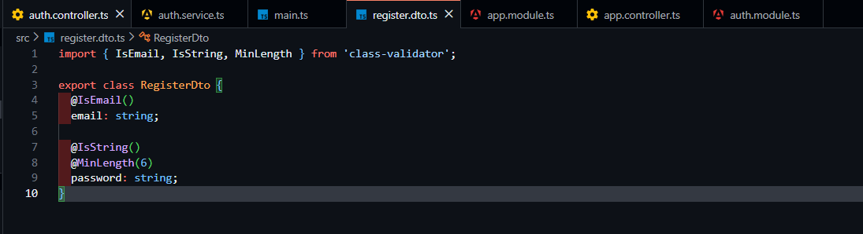

- RabbitMQ Handler (Microservice Event Listener) File: order-service/src/app.controller.ts
Potongan kode ini menunjukkan bagaimana Order Service berperan sebagai subscriber atau pendengar pesan.
- @EventPattern('user.created'): Decorator ini menandai bahwa fungsi handleUserCreated akan dieksekusi secara otomatis setiap kali ada pesan dengan label 'user.created' yang masuk ke antrean RabbitMQ.
- @Payload(): Berfungsi untuk menangkap isi data (body) yang dikirimkan oleh layanan lain (dalam hal ini, data user baru dari User Service).
- Mekanisme ini membuktikan bahwa kedua service dapat berkomunikasi secara tidak langsung tanpa harus saling menunggu proses selesai, yang merupakan karakteristik utama arsitektur Microservices.
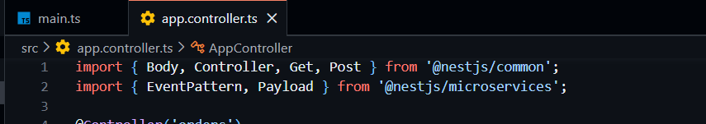
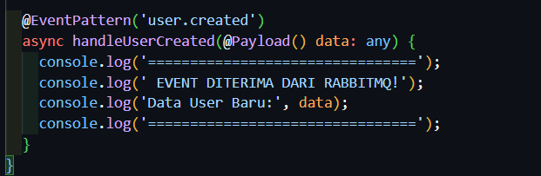

- Dockerfile (Container Configuration) File: user-service/Dockerfile
File ini berisi instruksi langkah-demi-langkah untuk membangun image Docker aplikasi:
- FROM node:18-alpine: Menggunakan base image Node.js versi 18 varian Alpine Linux. Varian Alpine dipilih karena ukurannya sangat kecil dan ringan, sehingga menghemat penyimpanan dan mempercepat proses download image.
- COPY package*.json & RUN npm install: Menyalin file dependency dan menginstalnya terlebih dahulu. Langkah ini dipisahkan dari menyalin kode sumber (COPY . .) untuk memanfaatkan fitur Docker Layer Caching, sehingga proses re-build menjadi jauh lebih cepat jika tidak ada penambahan library baru.
- RUN npm run build: Mengkompilasi kode TypeScript menjadi JavaScript yang siap dijalankan (folder dist).
- CMD: Menjalankan perintah npm run start:prod untuk mengaktifkan aplikasi dalam mode produksi yang lebih stabil dan cepat dibandingkan mode development.
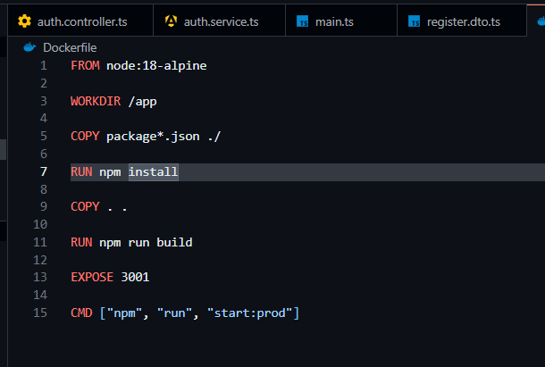

- GitHub Actions (CI/CD Pipeline) File: .github/workflows/ci.yml
File konfigurasi YAML ini mengatur otomatisasi alur kerja (pipeline) CI/CD:
- on: push: Pipeline akan otomatis berjalan setiap kali ada perubahan kode yang di-push ke branch main.
- jobs: Mendefinisikan tugas yang akan dijalankan di server virtual Ubuntu (ubuntu-latest).
- steps: Langkah-langkah eksekusi yang meliputi:
- Checkout Code: Mengambil kode terbaru dari repository GitHub.
- Setup Node.js: Menyiapkan lingkungan Node.js versi 18.
- Install & Build: Masuk ke folder service (cd user-service), menginstall library (npm install), dan memastikan kode dapat di-build tanpa error (npm run build).
- Unit Test: Menjalankan pengujian otomatis. Flag --pass-with-no-tests digunakan agar pipeline tetap dianggap sukses meskipun belum ada file test yang kompleks.
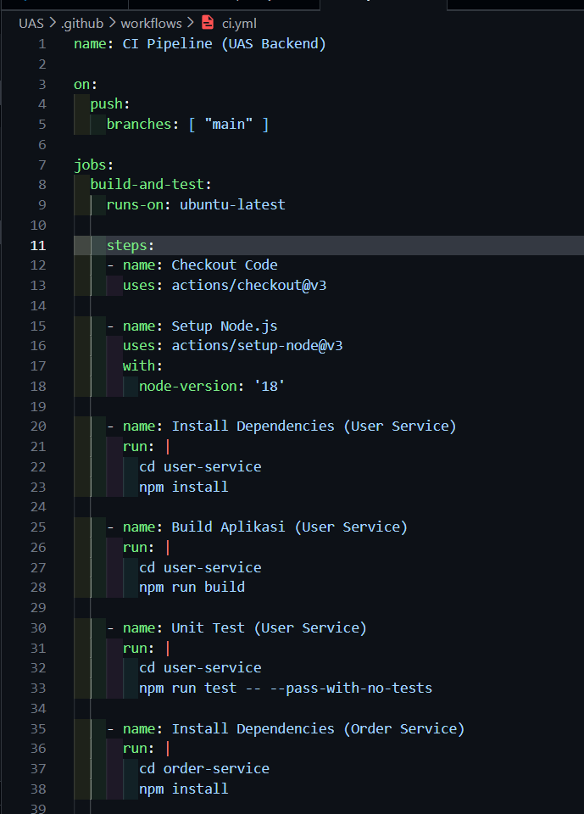
- Screenshot Hasil Eksekusi
- Output dari docker-compose up
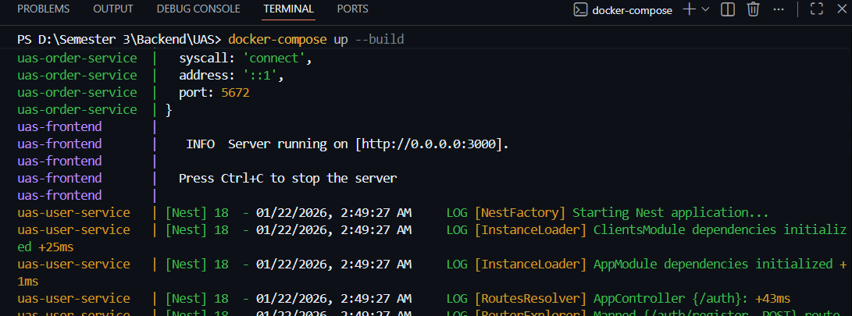

- Halaman Login & Dashboard Frontend
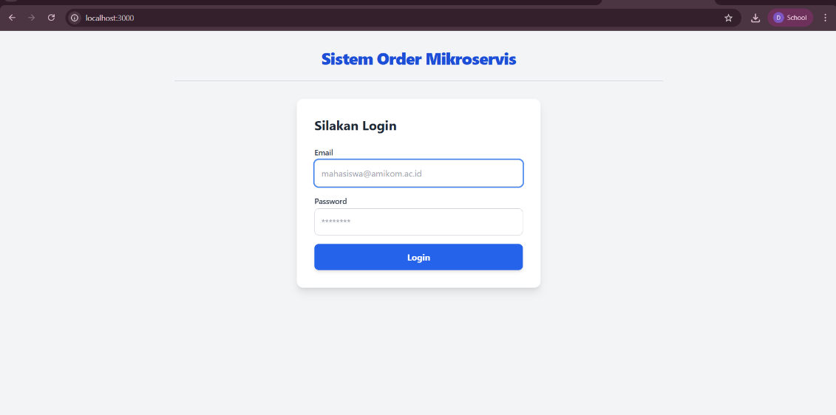
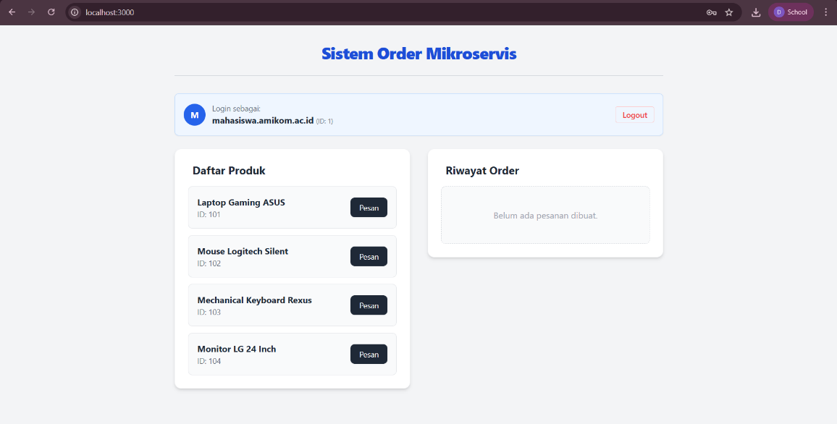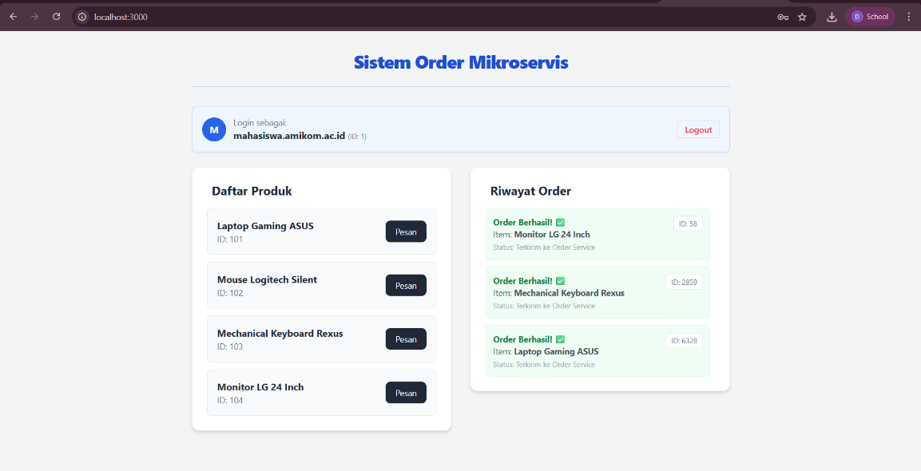

- Pesan dari RabbitMQ saat event user.created dikirim
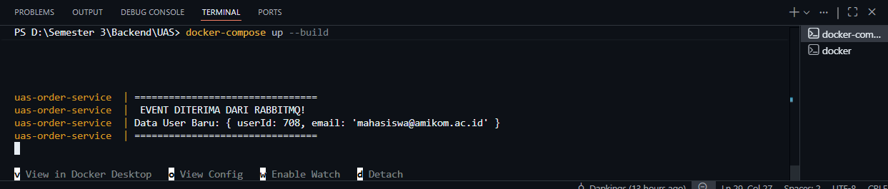

- Hasil CI/CD di GitHub Actions
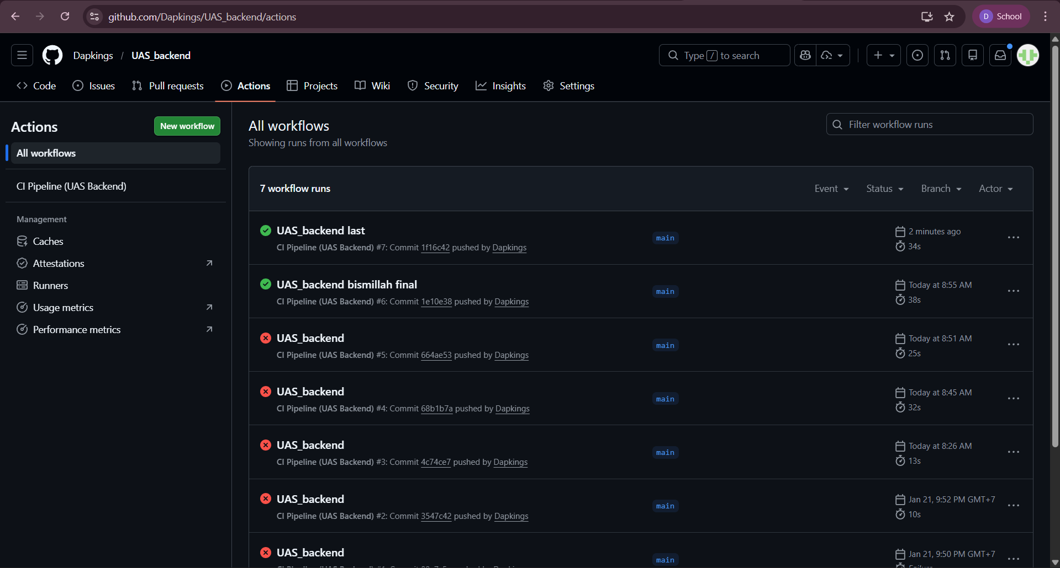

- Kesulitan dan Solusi
Selama proses pengerjaan, kendala teknis terbesar yang dihadapi adalah konflik jaringan pada Docker, khususnya error Bind for 0.0.0.0:5672 failed: port is already allocated dan kegagalan resolusi DNS (EAI_AGAIN). Masalah pertama terjadi karena adanya container RabbitMQ eksternal yang berjalan di background dan memonopoli port 5672, sehingga container proyek gagal menyala. Solusinya adalah dengan mematikan proses tersebut secara manual melalui Docker Desktop dan menghapus container . Masalah kedua adalah kesalahan konfigurasi connection string yang awalnya menggunakan localhost, yang tidak valid di dalam jaringan container Docker. Solusinya adalah mengubah URL menjadi amqp://rabbitmq:5672 agar service dapat saling mengenali menggunakan internal Docker DNS resolution, serta melakukan build ulang total menggunakan perintah docker-compose up --build untuk memastikan semua konfigurasi jaringan ter-reset dengan bersih.

Screenshot eror yang membut kesulitan:
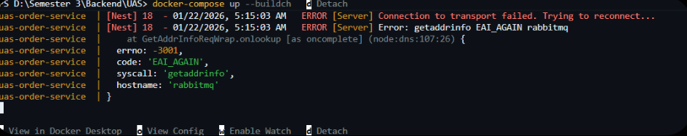

- Kesimpulan
Proyek UAS Backend Microservices ini berhasil mengimplementasikan arsitektur event-driven menggunakan NestJS, Docker, dan RabbitMQ sebagai message broker. Sistem berhasil mendemonstrasikan komunikasi asinkron antar layanan, di mana User Service dapat mempublikasikan event saat pendaftaran pengguna, dan Order Service berhasil menerima pesan tersebut tanpa harus terhubung secara langsung. Penggunaan Docker Compose terbukti sangat krusial dalam menyederhanakan orkestrasi berbagai container (User, Order, Frontend, dan RabbitMQ) dalam satu lingkungan yang terisolasi. Meskipun terdapat tantangan pada konfigurasi jaringan awal, keberhasilan integrasi ini menunjukkan bahwa arsitektur microservices memberikan fleksibilitas dan skalabilitas yang lebih baik dibandingkan monolitik, serta siap untuk dikembangkan lebih lanjut dengan fitur-fitur yang lebih kompleks.

Link Github: https://github.com/Dapkings/UAS_backend.git

